Anexa 1
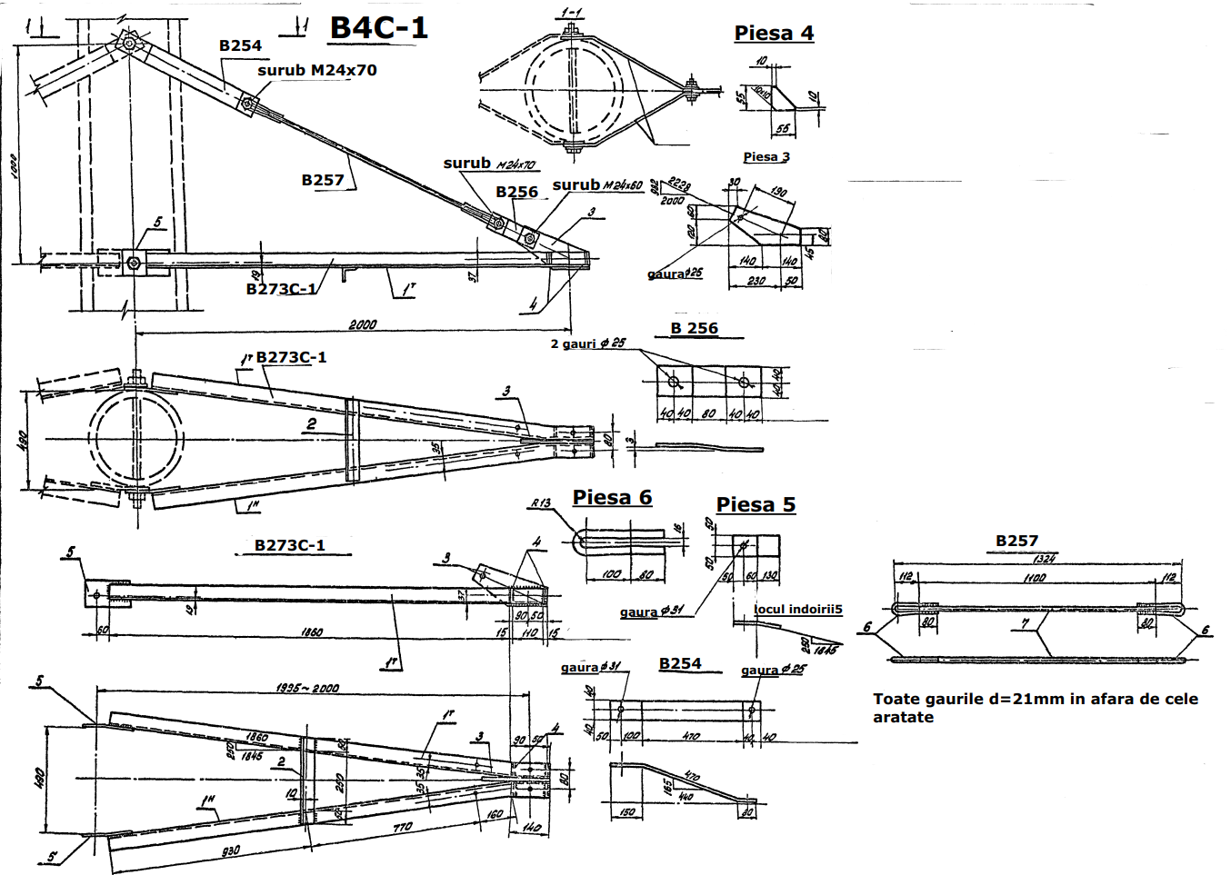

 |  |  |  |  |  | Anexa 1
 |  | Specificarea
 |  | codul | Nr. | sectiunea | lungimea | cantitatea
 |  | codul | Nr. | sectiunea | mm | buc
 |  | B273C-1 (Б273С-1) | 1 | cornier 63x63x5 | 2000 | 1
 |  | B273C-1 (Б273С-1) | 2 | cornier 50x50x4 | 350 | 1
 |  | B273C-1 (Б273С-1) | 3 | fisie 180x10 | 280 | 1
 |  | B273C-1 (Б273С-1) | 4 | fisie 55x6 | 55 | 4
 |  | B273C-1 (Б273С-1) | 5 | fisie 100x10 | 240 | 2
 |  | B254 (Б254) |  | fisie 80x6 | 700 | 1
 |  | B256 (Б256) |  | fisie 80x6 | 240 | 1
 |  | B257 (Б257) | 6 | bara Ø16 | 430 | 2
 |  | B257 (Б257) | 7 | bara Ø16 | 1100 | 1
Lista de piese metalice
Nr. | Denumirea piesei | codul | cantitatea | greutatea totala,  kg | Materialul din otel pentru confectia metalica se va conforma cu Standardul
1 | B4C-1 (Б4С-1) | B254 (Б254) | 2 | 44 | EN 10025
2 |  | B256 (Б256) | 2 | 5
3 |  | B257 (Б257) | 1
4 |  | B273C-1 (Б273С-1) | 1 | 1
lista de suruburi
Nr. | denumirea | cantitatea, buc |  |  | Suruburile, piulitele si saibele se vor conforma cu standardul
Nr. | denumirea | surub | piulita | saiba
1 | surub M24x70 | 2 | 2 | 4 | EN ISO 898/1 si 2  ISO 4032 - 2014  ISO 7089, ISO 7090
2 | surub M24x60 | 1 | 1 | 2

Toate componentele trebuie sa fie galvanizate la cald si calitatea galvanizarii sa corespunda standartului ISO 1461.

